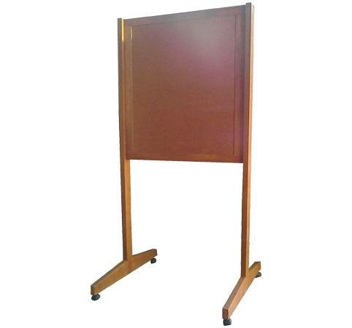
Descrizione:
Bacheca con rotelle, in legno con rivestimento in
sughero su entrambi i lati.
Pannello principale 100x70 cm.
Dimensioni 70x200 cm.
Categoria: Lavagne/Bacheche/Teli per
proiezione
Codice: LB04006

